**Paso 2. Crear un repositorio nuevo**

Verás una vista "Let's get started!" (¡Comencemos"), donde puedes elegir si deseas crear y clonar un repositorio de tutorial, crear un repositorio nuevo o agregar un repositorio existente.

1. Crear y clonar un repositorio de tutorial

Haz clic en Create a tutorial repository and clone it (Crear un repositorio de tutorial y clonarlo).

Crear y clonar un botón de repositorio de tutorial

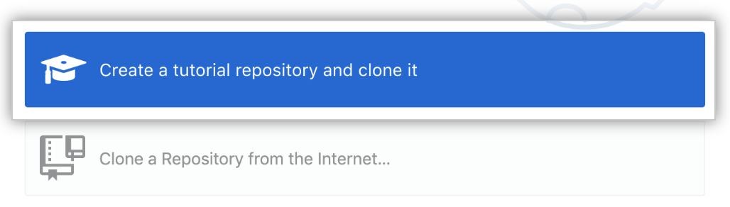

<https://help.github.com/assets/images/help/desktop/getting-started-guide/create-and-clone-a-tutorial-repository.png>

1. Sigue las instrucciones en el tutorial.

**Crear un repositorio nuevo**

1. Haz clic en Crear un nuevo repositorio en tu disco duro...

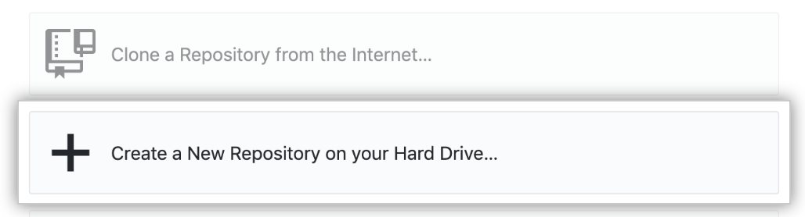

<https://help.github.com/assets/images/help/desktop/getting-started-guide/creating-a-repository.png>

Crear un repositorio nuevo

1. Para crear un repositorio nuevo, completa los campos:

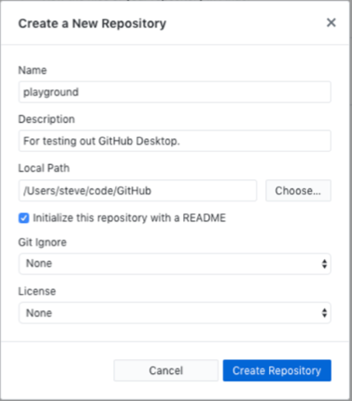

<https://help.github.com/assets/images/help/desktop/getting-started-guide/create-a-new-repository-options.png>

Crear un repositorio de opciones

"Name" (Nombre) define el nombre de tu repositorio a nivel local y en GitHub.

"Description" (Descripción) es un campo opcional que puedes usar para brindar más información sobre el objetivo de tu repositorio.

"Local path" (Ruta local) establece la ubicación de tu repositorio en tu computadora. De manera predeterminada, GitHub Desktop crea una carpeta GitHub en tu carpeta Documents (Documentos) para almacenar tus repositorios, pero puedes elegir cualquier ubicación en tu computadora. Tu nuevo repositorio será una carpeta dentro de la ubicación elegida. Por ejemplo, si colocas el nombre Tutorial a tu repositorio, se creará la carpeta Tutorial dentro de la carpeta que seleccionaste en tu ruta local. GitHub Desktop recuerda tu ubicación elegida la próxima vez que crees o clones un repositorio nuevo.

Si inicializas este repositorio con un README (Léeme), se crea una confirmación inicial con un archivo README.md. README ayuda a las personas a comprender el objetivo de tu proyecto, por lo que recomendamos seleccionarlo y completarlo con información útil. Cuando alguien visita tu repositorio en GitHub, el archivo README es lo primero que verán a medida que aprenden sobre tu proyecto. Para obtener más información, consulta "Acerca de los archivos README".

El menú desplegable Git ignore (Ignorar Git) te permite agregar un archivo personalizado para ignorar los archivos específicos en tu repositorio local que no deseas almacenar en el control de la versión. Si existe un idioma o encuadre específico que estarás usando, puedes seleccionar una opción desde la lista disponible. Si recién estás comenzando, puedes omitir esta selección. Para obtener más información, consulta "Ignorar archivos".

El menú desplegable License (Licencia) te permite agregar una licencia de código abierto para un archivo LICENSE (Licencia) en tu repositorio. No tienes que preocuparte por aprender cómo agregar una licencia inmediatamente. Para obtener más información sobre las licencias de código abierto disponibles y cómo agregarlas a tu repositorio, consulta "Licenciar un repositorio".

1. Haz clic en Crear repositorio.

Recuperado de: <https://help.github.com/es/desktop/getting-started-with-github-desktop/creating-your-first-repository-using-github-desktop#step-2-create-a-new-repository>